类文件字节码分析工具-javap命令

# javap工具

周志明的《深入理解java虚拟机》的P171。

Oracle已经提供了一个专门分析Class文件字节码的工具：javap。

利用javap命令的-verbose参数可以输出类文件的字节码内容。

主要：javap操作对象是类文件，因此，需要首先javac编译。

示例：

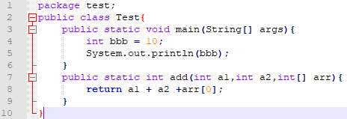

编译：**javac test/Test.java (.java也可以省略)**

分析字节码文件：javap –verbose test/Test.class （.class可以省略）

（注意包名中用右斜杠**/**不是点）

